INDHOLD | BESKRIVELSE
Brobygning | Håndværk og konstruktion
Klassetrin | 8-10 klasse
Varighed | 4-5 dage
Overskrift | Foldehylder
Målgruppe | Elever som vælger faget håndværk og konstruktion
Formål | Prøve at bruge værktøj, læse en tegning i målestoksforhold, se sammenhængen imellem håndværk og matematik, stifte bekendtskab med faglig kommunikation og arbejdsplanlægning
Uddannelser der indgår i opgaven | Tømrer
Folkeskolefag, der indgår i opgaven | Matematik.  Håndværk og design.  Linjefag.
Sværhedsgrad | Svær
Arbejdsmetode | Enkeltvis
Lokalefaciliteter | Værksted med diverse redskaber tilknyttet opgaven
Værktøj og sikkerhedsudstyr (Både det udstyr man behøver og det, der ville være rart at have) | Boremaskine  Sav  Sandpapir  ¾ bore bits  Tommestok  Blyant  Personligt sikkerhedsudstyr:  Sikkerhedssko  Støvmaske  Beskyttelsesbriller
Materialer (med alternativer) | 1 x 10 (2,54 x 25,4 cm) bræt (ca. 14 lineære fødder i alt) (426,72 cm)  3 par hængsler (billeder senere)  3/4 " (1,905 cm) Krydsfiner (32" x 23 3/4 ") (81,28 x 60,325 cm)
Små tips
Hvad gør man hvis det ikke går som man troede?
Sikkerhed
Lærervejledning med råd til undervisningen. Oplægget til eleverne og elevarbejdet med forløbet kan foregå analogt eller digitalt. | 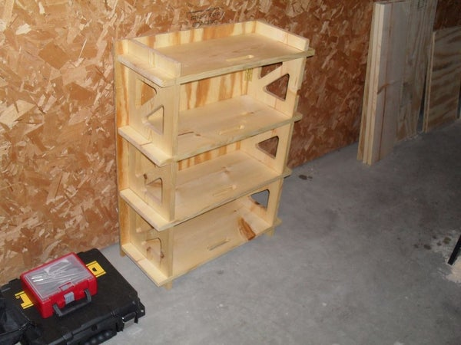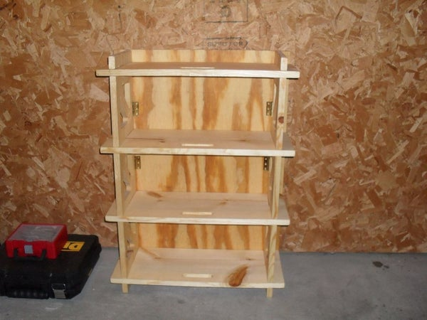  - Planer  Nogle noter at være opmærksomme på i de planer, som er udarbejdet. På hylderne, der tegner, er længden 23 3/4 " 860,325 cm), fordi det er den faktiske dimension af 2 'x 4' (5,08 x 10,16 cm) krydsfiner. Sørg også for, at åbningerne på hylderne og siderne er halvdelen af den faktiske dimension af 1 x 10 (2,54 x 2,4 cm). På detaljetegningerne ligges der to forskellige måder at måle placeringen af de to trekantsektioner for siderne. Skæringerne viser placeringen af 3/4 " (1,905 cm) hullerne.  Hvis du bruger en spade bit til hullerne, anbefales det at lave et lille pilothul hele vejen igennem. Brug spade bits halvvejs igennem, og vend derefter brættet om og slut fra den anden side. Hvis du brugte spaden lidt hele vejen igennem fra den ene side, kan det forårsage noget grimme ripper og rivninger på den modsatte side.  - Hylder  Skær slots med en sav. Her er boret huller i håndtaget og de forbindes med en sav. Slib alle kanter, så du ikke ville få nogen splinter, når du håndtere hylderne.  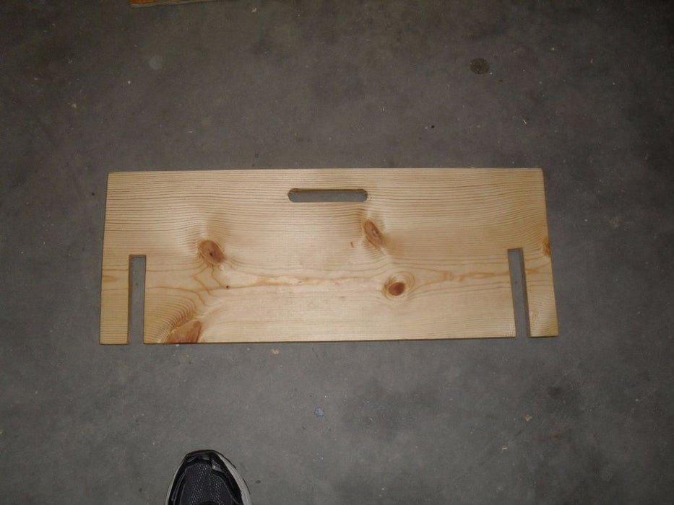  - Siderne  Der er brugt en boremaskine og stiksav til at gøre siderne. Derefter slibes der en masse. Der bruges 2 "x 1 3/8" (5,08 x 3,492 cm) hængsler.  Skub hylderne ind i siderne for at sikre, at de passer, inden hængslerne monteres. marker bagsiden af hylderne, så du sætte dem tilbage i samme rækkefølge. Teoretisk set skal hylderne være udskiftelige, men fabrikations imperfektioner tillader, det muligvis ikke. Der er lavet en finjustering på åbningerne, så de passede godt sammen, men ikke så meget, at man måtte hamre hylderne på plads. Når hylderne passer, sættes to lag af naturtræ pletten på.  Monter hængslerne på siderne. Man har fordelt disse lige langs sidestykkernes længde.  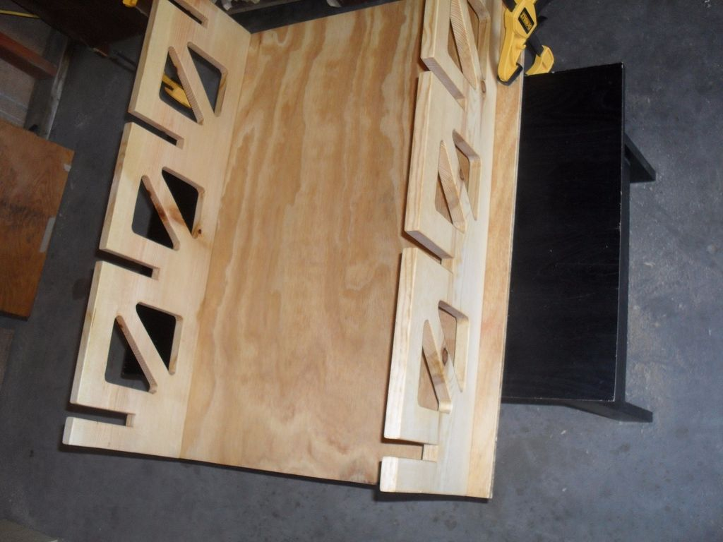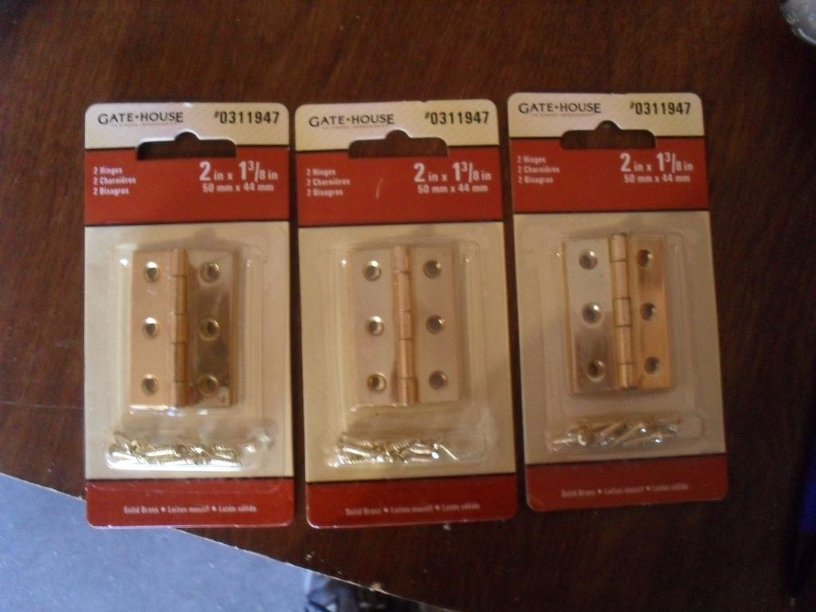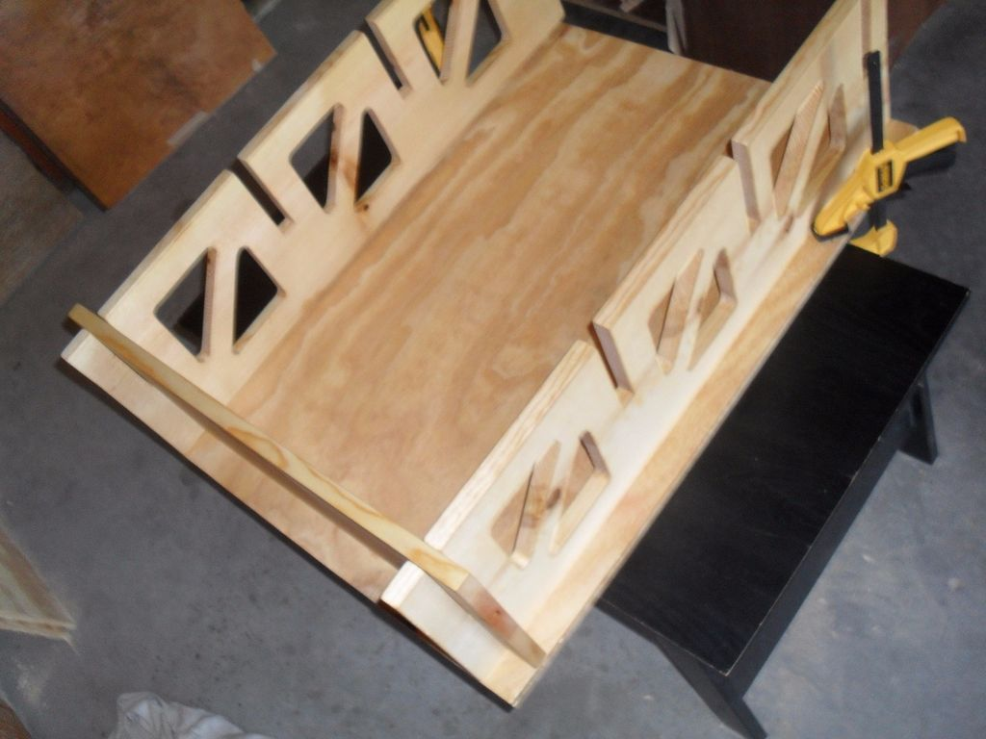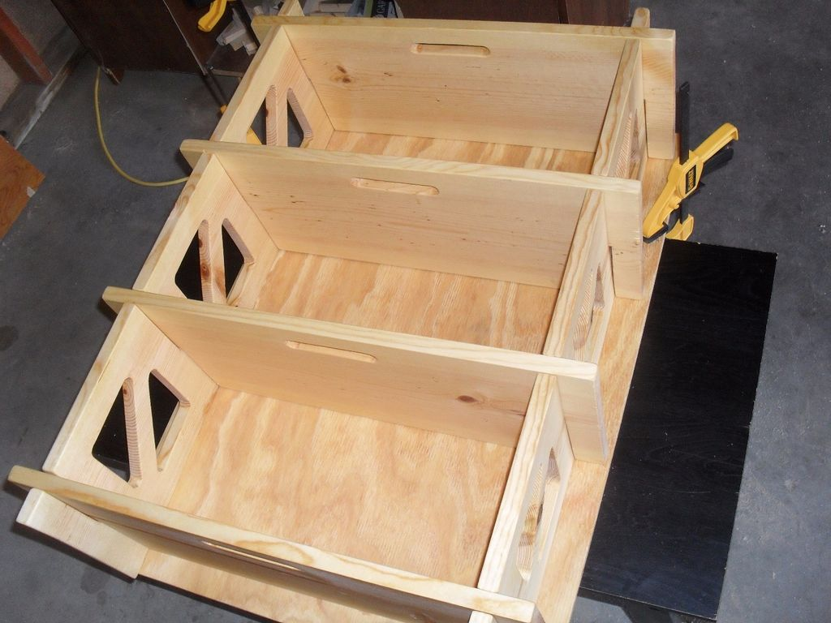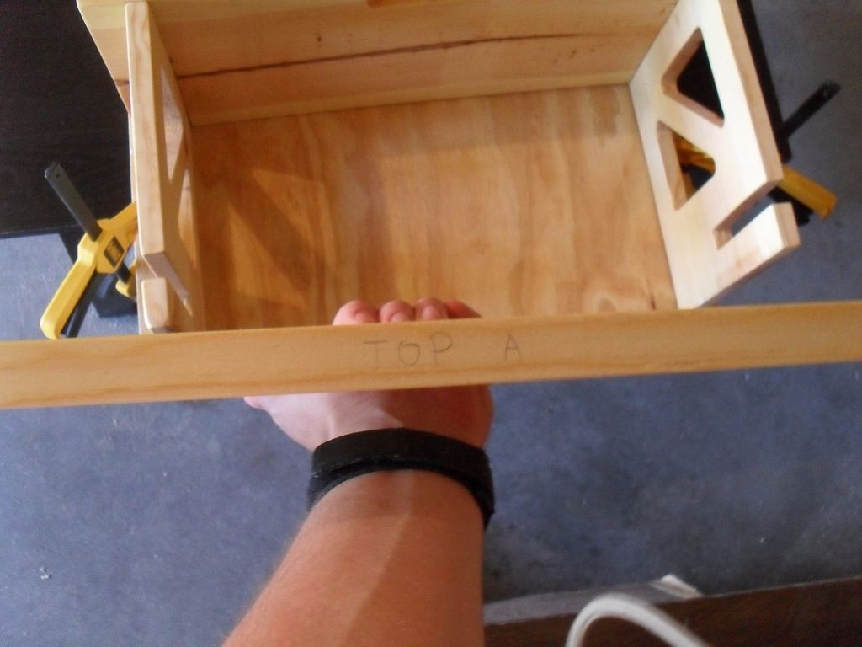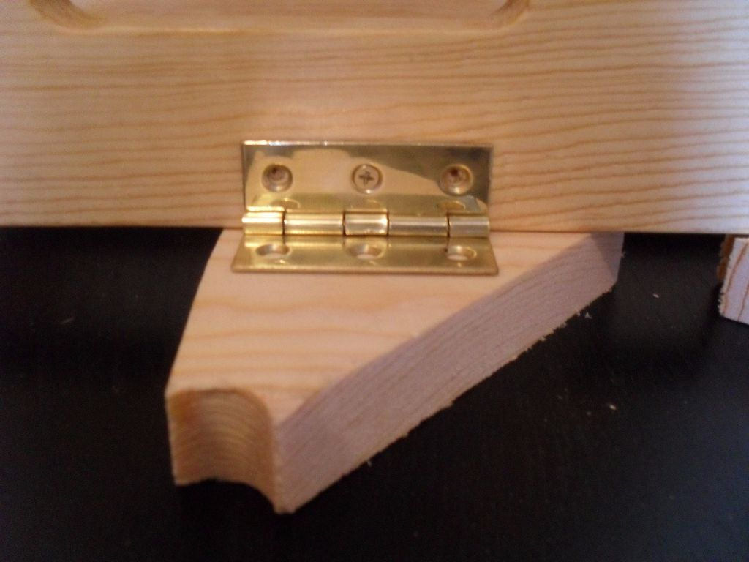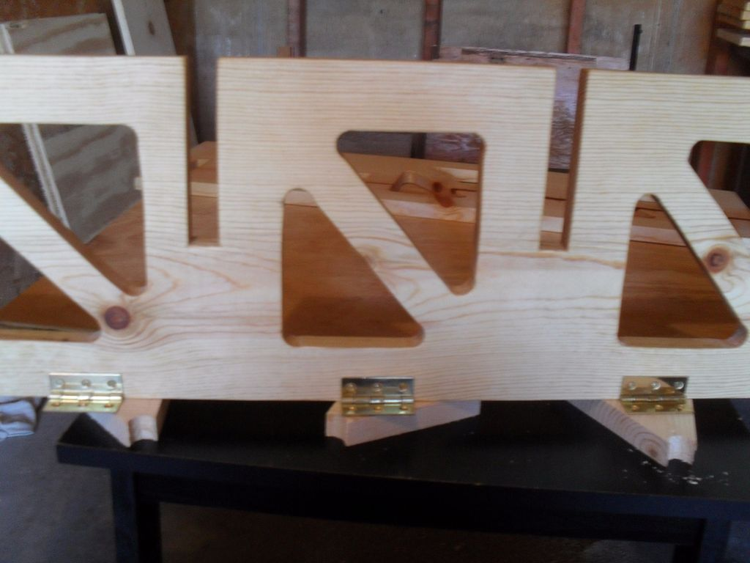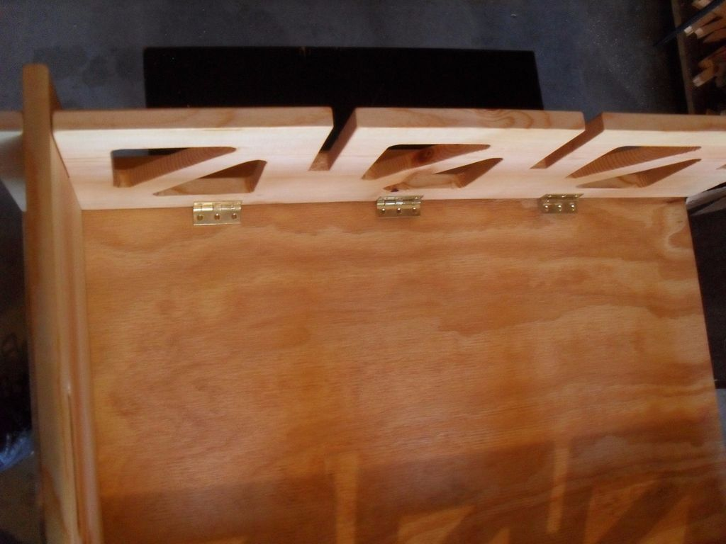  - Hængsler  Når hængslerne er på siderne, sættes hylderne tilbage på plads og sættes oven på krydsfinerryggen. Hylderne holder siderne på plads, så derefter kan man fastgøre hængslerne på krydsfinerryggen.  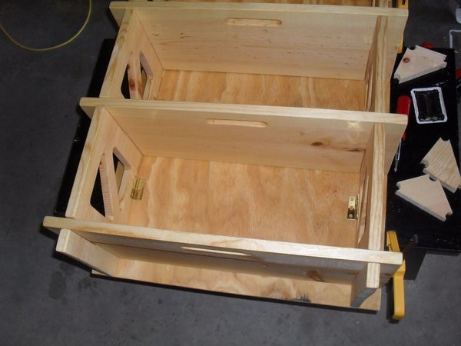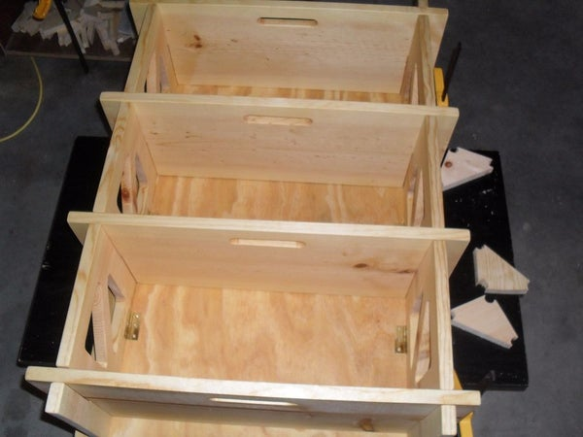  - Den sidste samling  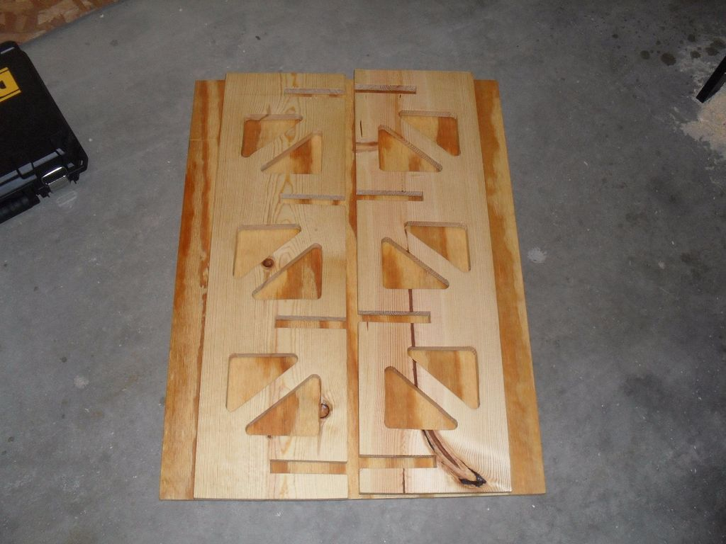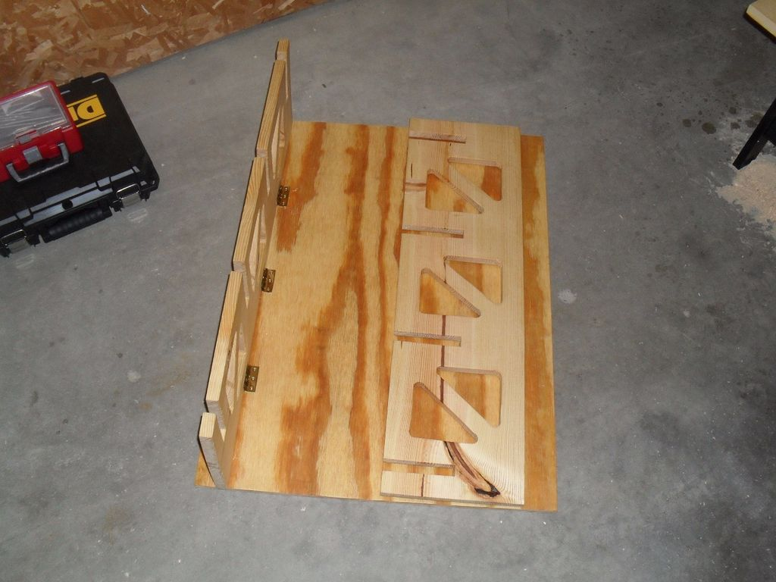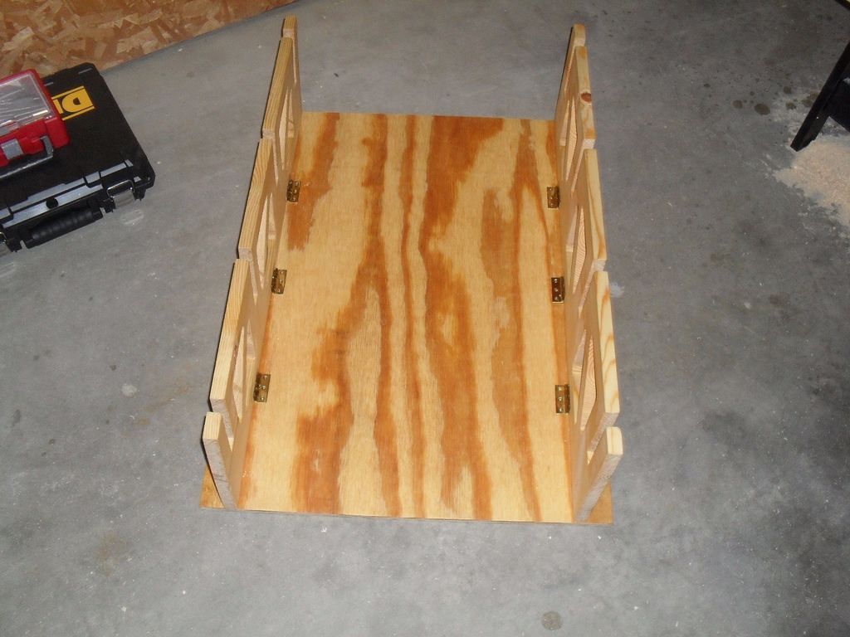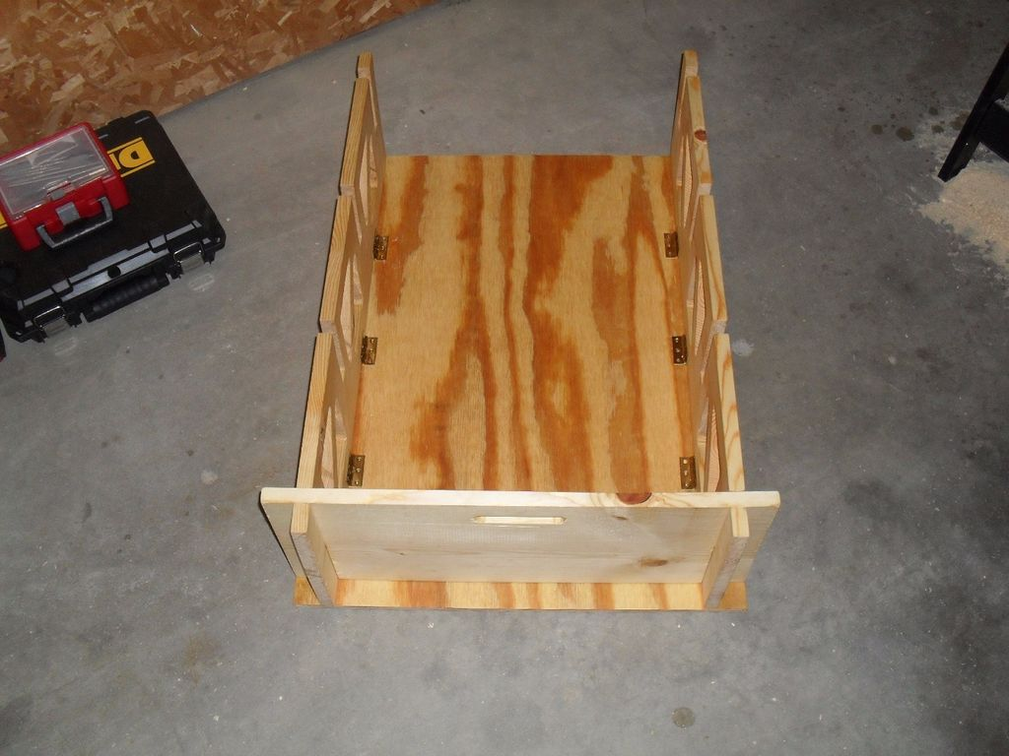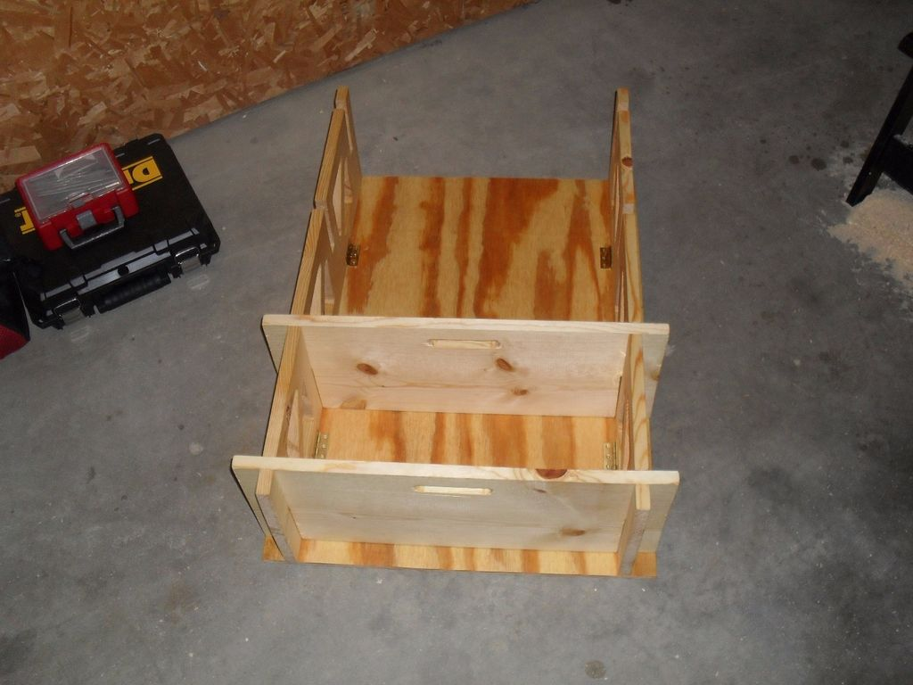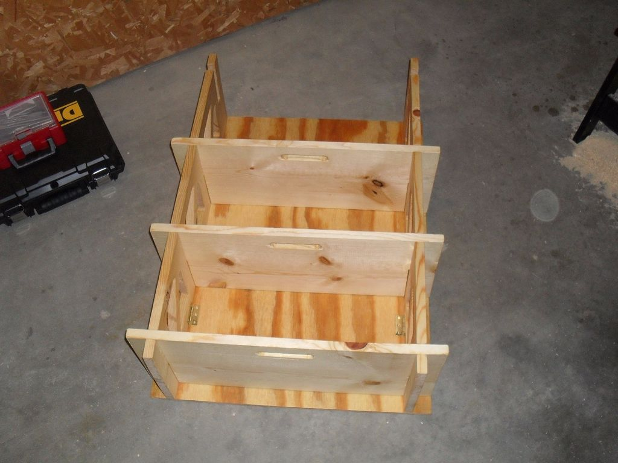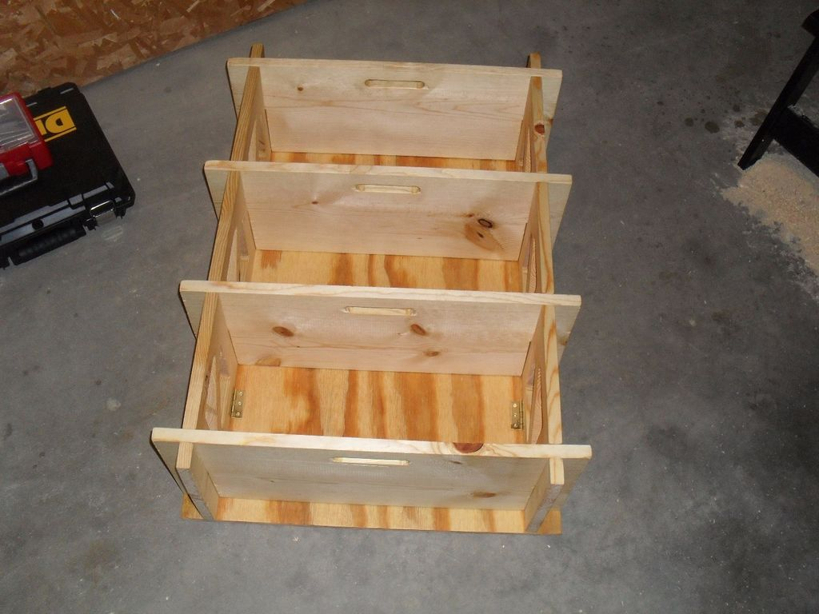  Disse billeder viser, hvordan hylderne ligger flade og siderne foldes ud. Hylderne skubbes derefter ind i åbningerne. Hele monteringen løftes derefter let opretstående.
Affaldssortering | Affaldet samles i småt brændbart, med mindre andet er påkrævet.  -og skolen har en anden affaldshåndtering.
Evaluering af forløbet | Skema eller digitalt evalueringsskema ex. Socrative

